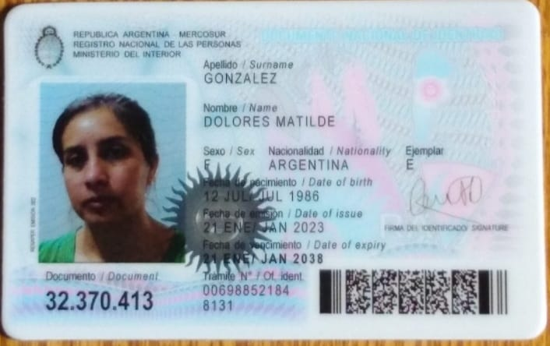

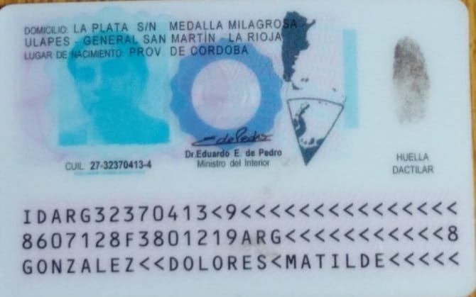

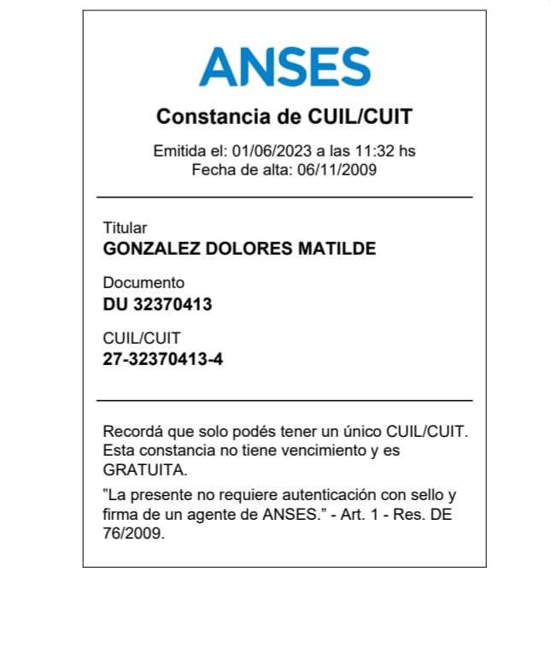

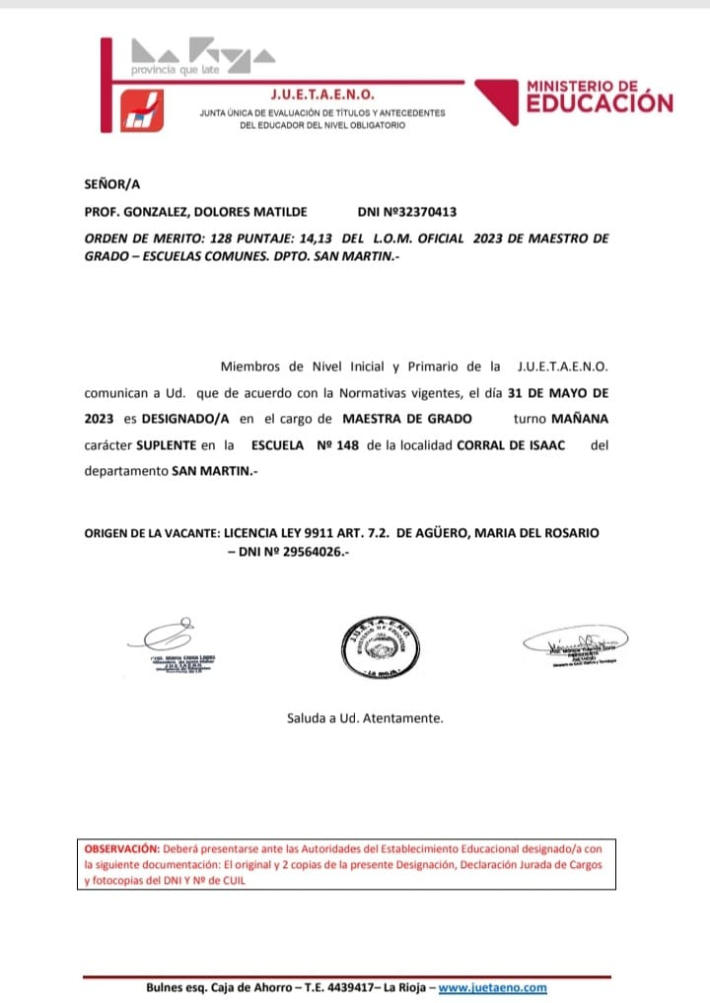

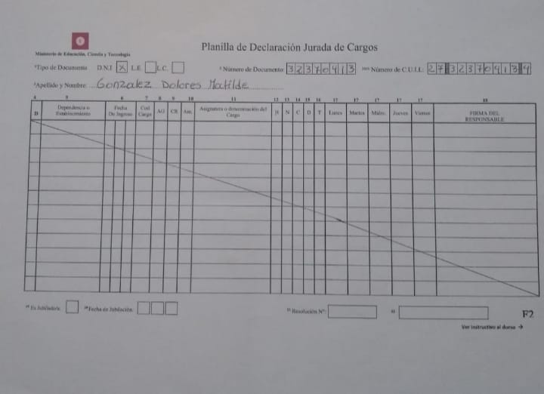

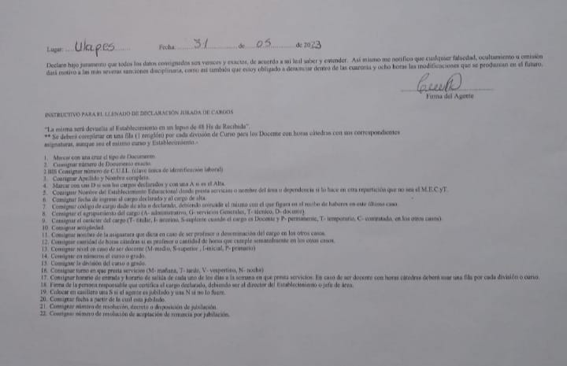

***Escuela Nº148” Francisca Dorlisa C. de Azcurra”***

***Corral de Isaac Departamento General San Martin Provincia de la Rioja.***

***…………………………………………………………………………………………………………***

Corral de Isaac 31 de Mayo de 2.023

En el día de la fecha se hace la toma de posesión de cargo formal como docente de grado de segundo y tercer ciclo a la profesora GONZALEZ Dolores Matilde D.N.I Nº 32.370.413, en la institución Educativa a mi cargo, Escuela Nº148 “Francisca Dorlisa C. de Azcurra” de la Localidad de Corral de Isaac Departamento General San Martin, Provincia de la Rioja, de acuerdo al resultado correspondiente a la vacante por licencia de la Docente AGÜERO María del Rosario Ley 9911 ART.7.2.2, en carácter de designación como Suplente en el turno Mañana.

Habiendo cumplimentado con este acto formal administrativo de toma de posesión de cargo se firma al pie para dejar constancia.

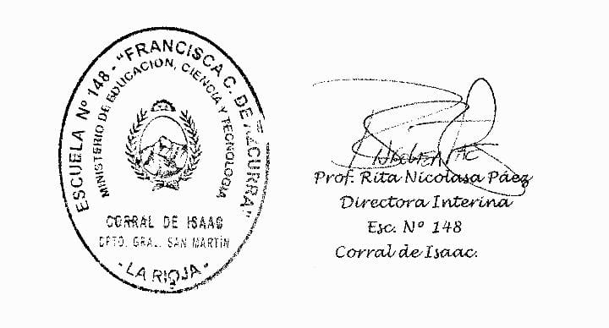

González Dolores Matilde

D.N.I: 32.370.413